P R E S S E M I T T E I L U N G

PI-Konferenz zeigt das Potenzial der Digitalisierung
in der Prozessautomatisierung auf

Karlsruhe, 04. Februar 2021: Um effiziente Produktionsprozesse und optimierte Instandhaltungsmaßnahmen umzusetzen, und damit Wettbewerbsfähigkeit zu sichern, kommt die Prozessindustrie um die Digitalisierung nicht herum. Die siebte PI-Konferenz der PROFIBUS Nutzerorganisation e.V. (PNO) greift mit dem Leitthema „Process Goes Digital“ zahlreiche Aspekte der Digitalisierung auf und vermittelt den Teilnehmern den vielfältigen Nutzen von digitalisierten automatisierungstechnischen Anwendungen in prozesstechnischen Anlagen. Sie findet vom 15. bis 18. März 2021 als virtuelles Event statt und ermöglicht Anwendern und Herstellern, sich kostenlos gezielt über Trends in diesem Themenbereich sowie über den aktuellen Stand der Entwicklungen der technologischen Trends zu informieren.

PROFINET ist als Kommunikationssystem für den Einsatz in zahlreichen Branchen der industriellen Fertigung ertüchtigt. Dies schließt auch eine Reihe von Funktionen mit ein, die die spezifischen Anforderungen der Prozessindustrie erfüllen. Dazu gehören der Austausch zyklischer und azyklischer Daten, die Integration von Feldbussystemen über Proxies, Zeitsynchronisation und Zeitstempelung, Diagnose und Redundanz sowie die Anlagen-Konfigurierung während des Betriebs.

Damit aber PROFINET auch bis zum Sensor in eigensicheren Bereichen eingesetzt werden kann, sind PROFIBUS & PROFINET International (PI) und seine Mitglieder federführend in dem Projekt Ethernet-APL aktiv. Das Ziel des Projekts ist, die Technologie zu spezifizieren und die Tools, Infrastruktur sowie Prozesse zur Sicherstellung der Konformität von Ethernet-APL-Schnittstellen in Produkten bereitzustellen.
Neben der Verfügbarkeit einer nahtlosen Kommunikation vom Feld bis hin zur Cloud ist eine standardisierte Integration von allen in der Produktion relevanten Daten ein wesentlicher Faktor für eine erfolgreiche Digitalisierung. FDI (Field Device Integration), PA Profil 4.0 und offene Informationsmodelle ermöglichen dies und fördern eine flächenweite herstellerunabhängige Umsetzung des NOA-Konzepts (NAMUR Open Architecture) in prozesstechnischen Anlagen.

All diese Themen werden in der PI-Konferenz durch zahlreiche Experten vermittelt. Darüber hinaus können Teilnehmer eine Keynote des Management-Vordenkers und Buchautors Dr. Jens-Uwe Meyer zu seinen inspirierenden Ausführungen zu Digitalisierungsthemen verfolgen. Am Ende des ersten Tages ist auch eine Podiumsdiskussion mit Erfahrungsträgern aus dem Umfeld der Digitalisierung in der Produktion vorgesehen.

Weitere Informationen, das Programm sowie die Registrierung zur Konferenz unter:
www.pi-konferenz.de
***
Grafik: Die PI-Konferenz greift mit dem Leitthema „Process Goes Digital“ zahlreiche Aspekte der Digitalisierung auf und vermittelt den Teilnehmern den vielfältigen Nutzen von digitalisierten Anwendungen in prozesstechnischen Anlagen.
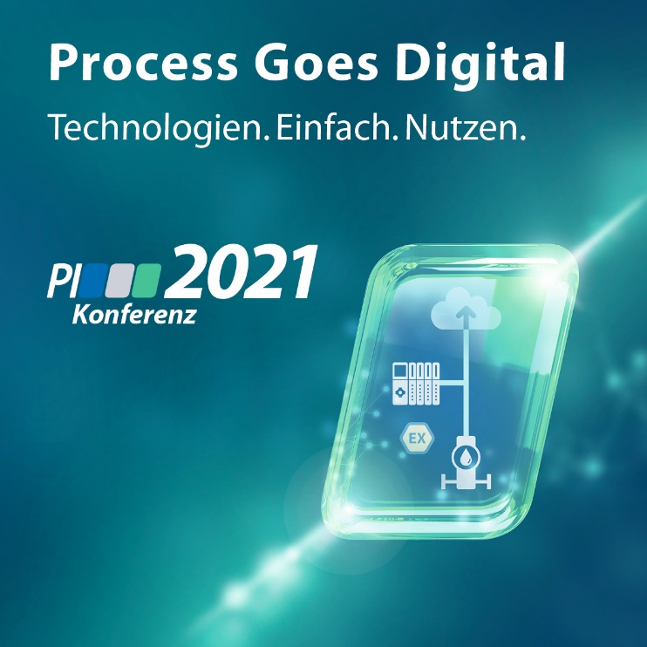

Pressekontakt:
PI (PROFIBUS & PROFINET International)
PROFIBUS Nutzerorganisation e. V.
Barbara Weber

Haid-und-Neu-Str. 7

D-76131 Karlsruhe
Tel.: 07 21 /96 58 - 5 49

Fax: 07 21 / 96 58 - 5 89
Barbara.Weber@profibus.com
http://www.PROFIBUS.com

Die Pressemitteilung liegt unter www.profibus.com zum Download für Sie bereit.

